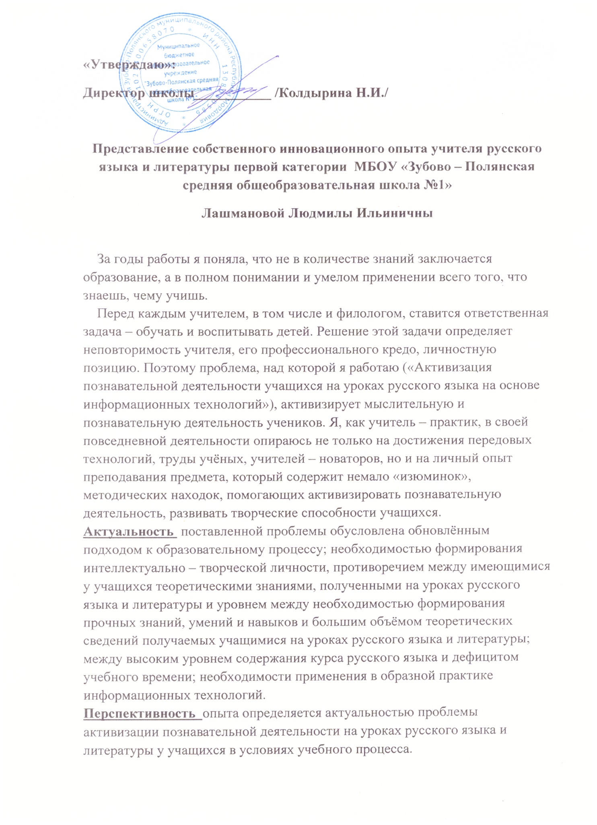

**Основополагающими принципами данного опыта являются:**

- научность;

- системность;

- эффективность;

- учёт индивидуальных способностей и запросов учащихся;

- перспективность;

- технологичность.

Сущность опыта заключается в том, чтобы достичь цели, поставленной обществом перед школой, а именно: подготовить учащихся к жизни, научить их грамотности. Каждый урок сегодня должен быть средством общения, воздействия, убеждения. Поэтому я должна сделать всё возможное, чтобы добиться эффективности работы всех учащихся на уроке, сделать процесс обучения доступным и интересным для каждого ученика, дать ученику почувствовать себя в ситуации успеха, чтобы школьники с желанием и хорошим настроением шли на мои уроки.

**Ведущая педагогическая идея:** привить любовь к родному языку, развить творческие и интеллектуальные силы учащихся, воспитать человека – гражданина. Создать на уроках русского языка и литературы условия для сознательного активного участия учащихся в творческой деятельности, приносящих радость преодоления, радость открытия, радость достижения поставленной цели; идея личностно – ориентированного развивающего обучения. На уроках создать условия психологического комфорта, когда каждый ученик, независимо от уровня общеучебной подготовки, превращается из объекта обучения языку в полноправный субъект педагогического процесса, связанного с активизацией овладения знаниями, умениями, способами учебной деятельности.

**Теоретическая база опыта:**

Чтобы ученикам было интересно учиться, а нам, учителям, интересно учить, необходимо повышать свою информационную культуру, идти в ногу со временем. Я убеждена, что учитель должен быть современным. Он должен сочетать в своей педагогической деятельности традиционные и новые современные методы обучения. Компьютерная деятельность на уроке русского языка и литературы ориентирована на поддержку традиционного курса обучения, и в этом случае она не только не отвлекает ученика от предмета, но и повышает интерес ребёнка к нему.

**Новизна опыта:**

Инновационный характер опыта работы заключается в создании системы работы по активизации познавательной деятельности, в направленности на пробуждение творческой активности учащихся, на развитие их способности мыслить самостоятельно, неординарно. Новизна присутствует в содержании деятельности, формах и методах организации работы с учащимися. Как показывает опыт, нетрадиционный урок, использование компьютера на различных этапах урока.

**Технология опыта.**

***С какой целью я применяю компьютер на уроках?***

Во-первых, для того, чтобы решать практические задачи, записанные в программе по русскому языку и литературе;

-формирование прочных орфографических и пунктуационных умений и навыков;

- обогащение словарного запаса;

- овладение нормами литературного языка;

- знание лингвистических и литературоведческих терминов;

Во-вторых, при организации самостоятельной работы учащихся по формированию основополагающих знаний школьного курса, по коррекции и учёту знаний учащихся использую обучение и тестирование с помощью компьютера предполагает возможность быстрее и объективнее, чем при традиционном способе, выявить, знает или не знает предмет обучающийся.

Этот способ организации учебного процесса удобен и прост для оценивания в современной системе обработки информации.

В-третьих, применение информационных технологий позволяет формировать ключевые компетенции учащихся. Помогают решить эти проблемы и учебные компьютерные программы по русскому языку и литературе. Их в настоящее время создано достаточно много.

***Использование компьютера на различных этапах урока***

Информационные технологии можно использовать для всех типов уроков:

- изучение новых знаний и формирование новых умений;

- практического применения знаний, умений;

- обобщения и систематизации изученного;

-контроля и коррекции знаний, умений;

- комбинированные (смешанные);

***Используя компьютер, мы можем организовать выполнение всех известных традиционных видов упражнений, а именно:***

- на зрительное восприятие;

- вставку букв;

- постановку знаков препинания;

- графическое обозначение единиц языка разных уровней;

- редактирование текстов.

**Практическая часть.**

При объяснении нового материала на уроке я использую предметные коллекции (иллюстрации, фотографии, портреты, видеофрагменты, видео-экскурсии), таблицы и схемы, проектируя их на большой экран. При этом существенно меняется технология объяснения – я комментирую информацию, появляющуюся на экране, по необходимости сопровождаю ее дополнительными объяснениями и примерами.

Всякий урок должен иметь свой результат. Так для подведения итогов по изученному материалу я использую готовые электронные тесты, составляю сама или даю задание ученикам, которым очень нравится делать гиперактивные тесты (с отметкой правильного и неправильного ответа), использую различные обучающие программы-тренажеры: «Фраза», «Русский язык», «Энциклопедия русской литературы», «Как правильно говорить по-русски?» и другие.

Готовясь к каждому уроку, я думаю о том, как заинтересовать учеников своим предметом, как активизировать их познавательную деятельность, поэтому при отборе методов и приёмов обучения учитываю психологию ученика в процессе деятельности на уроке.

Сегодня можно с уверенностью сказать, что компьютер, как новое техническое средство, начинает активно внедряться во все сферы преподавания русского языка и литературы. Я убедилась на своём опыте, что компьютеры вызывают стойкий интерес у школьников, помогают им учиться с увлечением, добиваться высоких результатов.

Поэтому в своей педагогической деятельности стараюсь пользоваться компьютерной техникой. Компьютерные средства используются мною при разработке, подготовке учебно – методических материалов, организации и проведении уроков, отдельных элементов внеклассных мероприятий.

Модели таких уроков стараюсь использовать в своей практике.

Организую индивидуально – дифференцированную работу с учащимися, включаю в программу задания творческого характера, для сильных – дополнительный материал, стараюсь актуализировать их опорные задания, умения и навыки, необходимые для изучения конкретной темы. Использую игровые моменты «Четвёртое лишнее» и др. Так развивается любознательность учащихся.

Использование компьютера позволяет найти такие моменты, которые дают ученику ощущение самостоятельности открытия.

Сегодня мы уже не можем говорить о задачах, стоящих перед методической наукой и школьной практикой, без ориентации на реформу общеобразовательной и профессиональной школы, которая обязывает науку, прежде всего методическую, уточнить теоретические основы качественного улучшения учебно – воспитательного процесса. Указанную задачу нельзя решить без современного подхода к познавательной деятельности, поскольку без воспитания познавательности у школьников нельзя говорить о формировании нового человека, всесторонне развитой личности.

Одним из обязательных компонентов познавательной деятельности является правильность речи. Правильной признаётся речь, которая согласуется с нормами литературного языка. Поэтому на каждом уроке учащиеся работают над конструированием предложений, небольших текстов на заданную тему. Обязательно анализируются ошибки, встречающиеся в речи учащихся.

Всем известно, что грамотное письмо зависит от успехов в чтении. Начитанный ребёнок – первый помощник учителю на уроках литературы. И виной этому много причин. Поэтому тема моего самообразования: « Проблема воспитания художественного вкуса, воспитания души». Обращаясь к творчеству самых разных писателей, анализируя их произведения, стараюсь помочь учащимся постигнуть глубокий смысл этих произведений. В центре моего внимания – чтение как сотворчество, как трудный и противоречивый творческий процесс, где с одной стороны участвует автор, а с другой – читатель, его мысли и чувства. Возможно, в какой – то степени мне это удаётся. Мои ученики занимают призовые места на школьных олимпиадах, принимают участие в районных олимпиадах.

Прослушивание художественной литературы в электронном варианте выручает тогда, когда учащиеся не могут найти нужные произведения в библиотеках или просто им легче слушать, чем читать. Мною оформлен так называемый стихофон, в котором собраны авторские и актерские чтения стихотворений русских классиков. Слушая голос Сергея Есенина, даже те, кто не заинтересован лирикой, прислушиваются, у них рождается неподдельный интерес. Некоторые из них задают вопрос: «А это сам Есенин читал?» Значит, затронуло, оставило в памяти след. В этом и есть наша задача – заинтересовать ученика.

Каждый учитель знает, как оживляет урок использование видеоматериалов, которые можно включить в презентацию. Так, работая над романом Ф.М.Достоевского «Белые ночи», я показала фрагмент экранизации этого произведения. На следующих уроках, анализируя повесть, ребята часто возвращались к просмотренному, приводя его в качестве доказательства. Значит, запомнили, поняли содержание.

Ученики за урок могут познакомиться не только с портретами, фотографиями, иллюстрациями, но и посмотреть отрывки из фильмов, прослушать аудиозаписи, музыкальные отрывки и даже побывать на экскурсии в музее.

Подготовка к такому уроку становится творческим процессом. А зрелищность, яркость, новизна компьютерных элементов урока в сочетании с другими методическими приёмами делают урок необычным, увлекательным, запоминающимся.

Компьютер, конечно, не может на уроке литературы заменить живое слово учителя, изучение художественного произведения, творческого общения, но может стать хорошим помощником.

Использование ИКТ на уроках значительно повышает не только эффективность обучения, но и помогает создать более продуктивную атмосферу на уроке, заинтересовать учеников в изучаемом материале.

**Основные принципы работы:**

Принцип индивидуальности;

Принцип самоактуализации;

Принцип творчества и успеха;

Принцип веры, доверия, надежды.

**Ведущие методы:**

Метод сотрудничества;

Метод коллективного анализа и самооценки;

Метод самоанализа и самооценки.

**Формы работы:**

Индивидуальные консультации;

Предметные олимпиады;

Конкурсы;

Внеклассные мероприятия по предмету.

**Оптимальность и эффективность средств:**

- развитие индивидуальных творческих способностей;

- отбор средств и методов обучения и воспитания в системе лично – ориентированного подхода;

- разнообразие форм работы в соответствии с содержанием учебного материала.

- создание творческой атмосферы общения;

- взаимообогащение личности учителя и ученика.

Главная цель учителя – подготовка грамотных учеников, воспитание любви к русскому языку и развитие творческой личности.

**Результативность и эффективность опыта:**

Данная система работы подтвердила свою эффективность.

В результате использования вышеописанных подходов в обучении мне удаётся:

- раскрыть всесторонние способности обучающихся;

- повысить заинтересованность ребят предметом.

Стараюсь делится своим опытом. Не раз давала открытые уроки и внеклассные мероприятия для словесников школы и района: - по теме «Одушевлённые и неодушевлённые имена существительные».-2013г.; «А.П.Чехов – «тонкий знаток души человеческой».-2015г.; «Комплексный анализ текста». - 2017г.

Выступала с докладами на заседаниях педагогического совета, методического объединения школы, района: - по теме «Состояние грамотности учащихся в старших классах» - 12013г.; «Метопредметные связи на уроках русского языка и литературы в ходе перехода на новый образовательный стандарт» - 2014г.; «Текстоцентрическая концепция обучения по русскому языку» - 2015г.; «Духовно – нравственное воспитание на уроках русского языка, литературы»- 2017г.

**Трудоёмкость опыта:**

Трудоёмкость опытазаключается в организации учебного материала, в логичности использования ИКТ на уроках русского языка и литературы. Важными становятся не только усвоенные знания, а сами способы усвоения и переработки учебной информации, развитие познавательных способностей и творческого потенциала учащихся.

В настоящее время имею первую квалификационную категорию. Стараюсь повышать свой методический уровень, такую возможность дают курсы повышения квалификации.

Регулярно провожу курсовую переподготовку по программе : 1. «Основы создания интерактивного урока: от презентации до видеоуроков» в 2017г.; 2. Обновление содержания и инновационные подходы к преподаванию русского языка и литературы в условиях перехода на ФГОС ОО в 2014г.

Я и сейчас в поисках новых, более эффективных методов работы. Сочетание традиционных и новых приёмов, форм и средств обучения позволяют создавать рабочую атмосферу на уроках и во внеурочное время, развивает творческие способности школьников, формируют умения и навыки учебного труда и умение пополнять и обновлять свои знания.

**Возможность тиражирования:**

Опыт может быть использован каждым учителем при освоении методикой обучения, при наличии желания, теоретической подготовки, достаточного количества дополнительной литературы.

Опыт прекрасно вписывается в урок, не жертвуя при этом решением других воспитательных и образовательных задач, даёт более высокие результаты при меньшей затрате сил и времени, не допуская перегрузки учащихся.

И самое главное, я стремлюсь в ногу со временем, строить свою педагогическую деятельность так, чтобы мой урок отвечал не только современным требованиям, но и запросам образовательной среды, в частности, запросам моих учеников.

Я люблю свою работу, своих учеников, и они отвечают мне взаимностью. И это, считаю, самое главное! И никакими критериями эту любовь не соизмерить!